
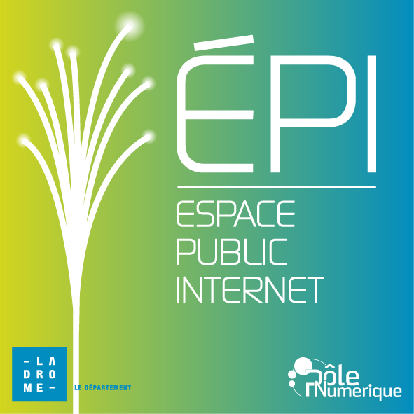
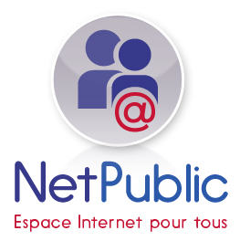
Je communique par email
Support de formation des Médiathèques du Pays de Romans

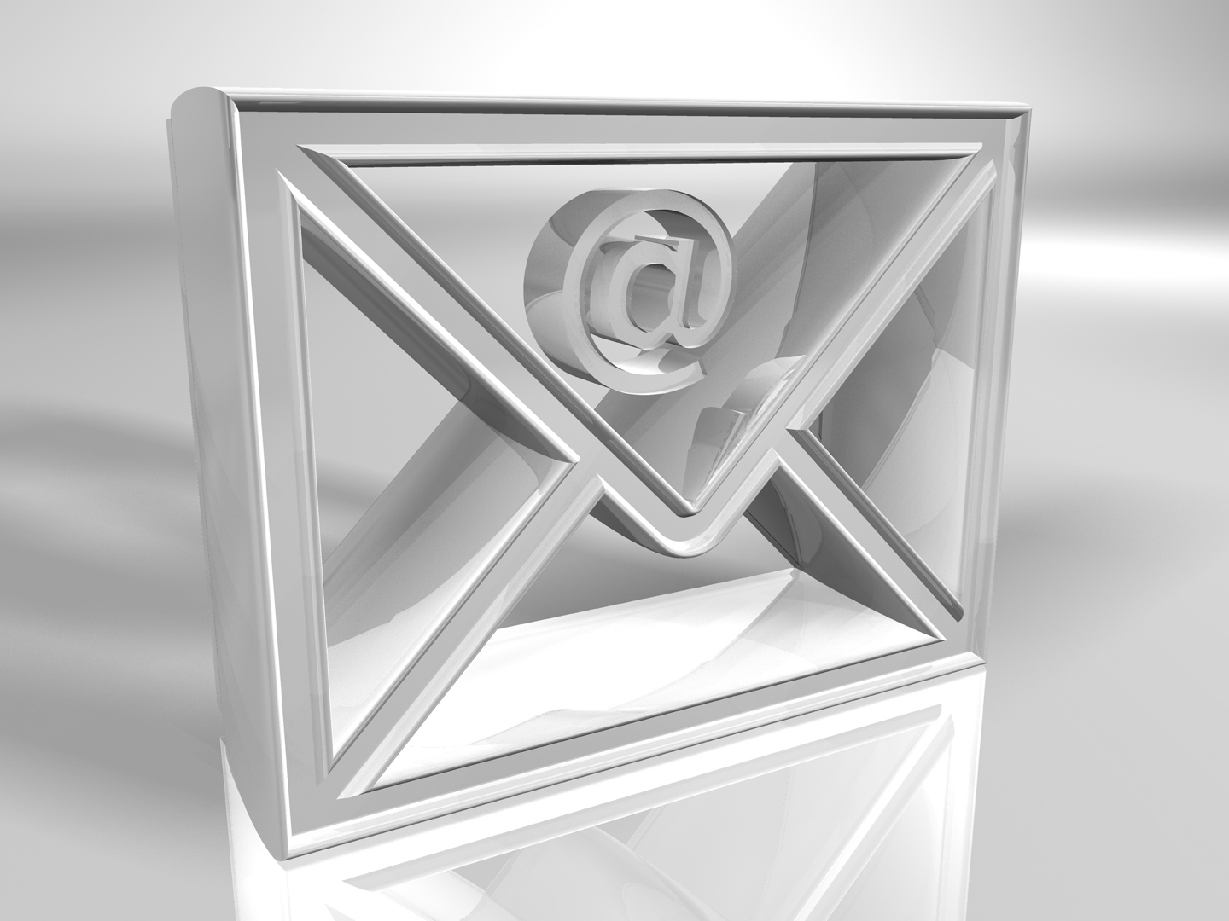

Site Internet : www.mediatheques.pays-romans.org
Twitter : MediaTechRomans

Table des matières
Mes cordonnées électroniques 3
Les e-mails 3
Comment ça marche 3
De quoi ai je besoin pour écrire un mail ? 3
Une adresse mail, à quoi ça ressemble ? 3
Comment obtenir une adresse mail ? 3
Fonctions de base de sa messagerie 4
Vous connecter à votre messagerie électronique 4
Lire ses emails 6
Répondre 6
Ecrire un nouveau message 7
Supprimer un message 8
Envoyer et recevoir une pièce jointe 9
Une pièce jointe, c'est quoi ? 9
Pour envoyer une pièce jointe 9
Pour lire une pièce jointe 10
Gérer ses contacts 11
Un répertoire complet 11
Pour ajouter un nouveau contact 11
Pour écrire un message à un ou plusieurs de vos contacts 12
Classer ces messages 12
Créer un répertoire ou libellé 13
Déplacer un message vers un répertoire existant 13
Récupérer un message de la corbeille 14
La sécurité et les emails 15
Principales arnaques par email 15
Phishing 16
Pour aller plus loin 16
Sites Internet 16
Documents empruntables dans les médiathèques du Pays de Romans 16
Sources 16

Licence du Tutoriel
Ce tutoriel est diffusé sous licence Creative Commons By-Sa, c'est-à-dire que vous pouvez librement le copier, le distribuer et le modifier en respectant les clauses suivantes :
- BY (Attribution) : vous devez spécifier l'auteur du tutoriel original ainsi que l'adresse internet de sa première diffusion sur le site des médiathèques du Pays de Romans (www.mediatheques.pays-romans.org).
- SA (Share Alike) : si vous modifiez ce tutoriel et que vous diffusiez vos modifications, vous devez le faire en donnant les mêmes droits aux lecteurs.
- NC (Non Commercial) : aucune utilisation commerciale de ce tutoriel

Mes cordonnées électroniques
Mon adresse électronique est ….................................@gmail.com

Mon identifiant est donc …......................................

Mon mot de passe est ….........................................

Les e-mails

Comment ça marche
Le courrier électronique, message électronique, mail, email et courriel désignent la même chose : la possibilité d'envoyer et de recevoir un message quasi instantané à ou d'un interlocuteur.

De quoi ai je besoin pour écrire un mail ?
- un ordinateur avec une connexion Internet
- un navigateur Internet
- une adresse email
- et l'adresse email de mon interlocuteur
- un interlocuteur

Une adresse mail, à quoi ça ressemble ?
jeanclaude.dusse@hotmail.fr

L'arobase est le signe distinctif d'une adresse email
L'identifiant est la partie qui précède l'arobase. Elle est généralement votre nom et prénom. Mais peut être aussi un pseudo ex : jcd26@gmail.com
Le fournisseur de votre boite mail : Gmail, Hotmail, Laposte, Yahoo

Comment obtenir une adresse mail ?

2 possibilités :
> avec son contrat avec le fournisseur d'accès à Internet, on obtient une adresse mail (orange, sfr, free,...)
> sur un site de courrier électronique gratuit (exemple : gmail, hotmail, yahoo,....)

Dans les 2 cas, l'offre est gratuite. Nous privilégierons l'utilisation d'un site d'email gratuit, celui proposé par l'entreprise Google, Gmail.

Fonctions de base de sa messagerie

Vous connecter à votre messagerie électronique

Que ce soit pour lire, écrire un email, vous devez vous connecter à votre messagerie électronique àpartir de votre navigateur Internet.
Ouvrez votre navigateur Mozilla Firefox ou Internet Explorer.

Sur la page de Google (http://www.google.fr), cliquer sur le lien Gmail ou directement sur le site de gmail (http://www.gmail.com)

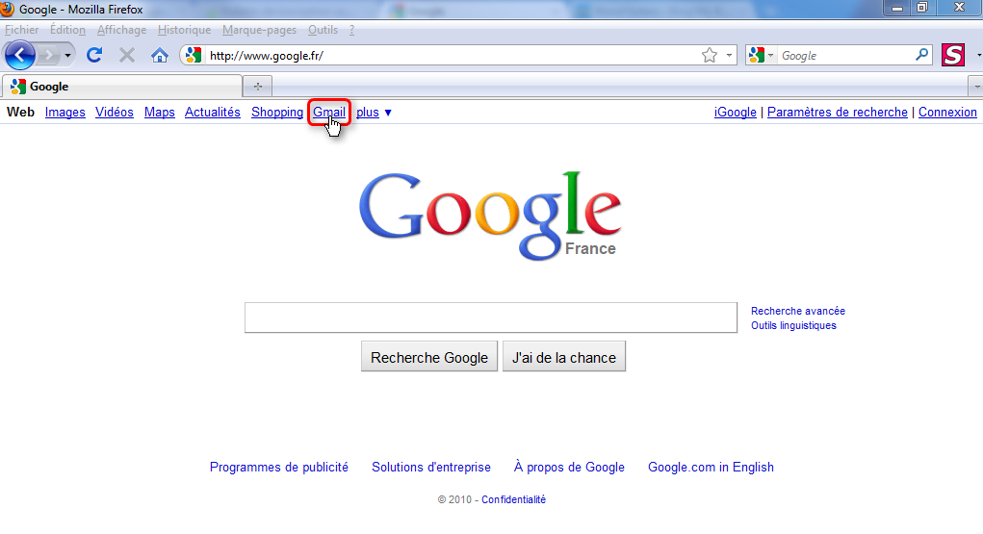
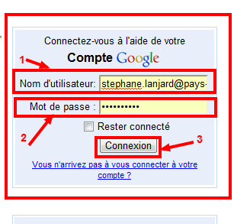
Sur la nouvelle page, dans la partie droite
de la page, renseignez les champs :

1 > Nom d'utilisateur : votre adresse email
2 > Mot de passe : le mot de passe. Attention
à ne pas écrire en majuscules
3 > puis cliquez sur Connexion

Et vous devriez enfin atteindre votre boite mail

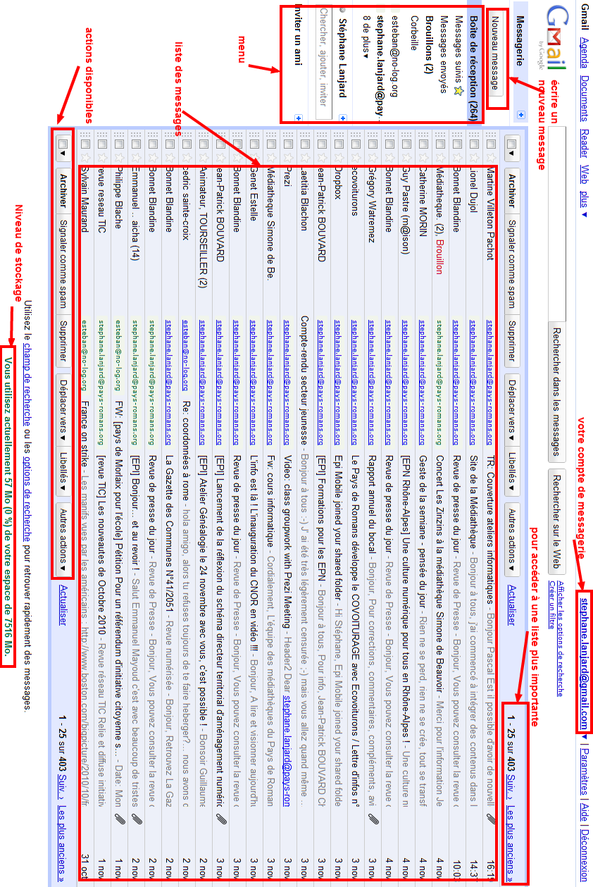

Lire ses emails

Chaque ligne correspond à un message que vous avez reçu. Pour lire un message, cliquez sur la ligne correspondant au message que vous souhaitez lire.

Nom de l'expéditeur
Titre du message
Date d'envoi

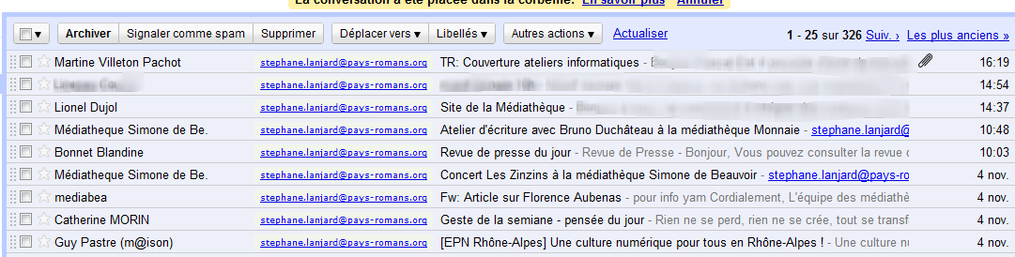
Cela vous enverra vers une nouvelle page Internet avec le message électronique que vous pourrez lire.

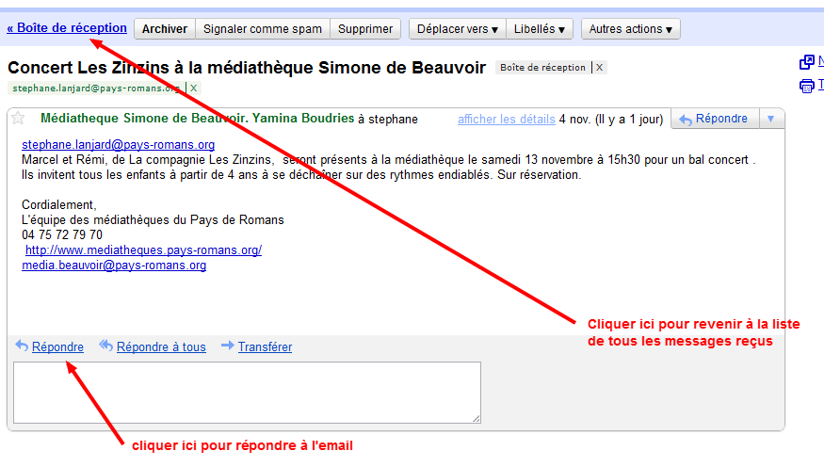
Répondre
En cliquant sur le bouton Répondre, vous obtenez une nouvelle zone de texte. Le curseur se positionne automatiquement à la bonne place ce qui vous permet d'écrire votre réponse.

Une fois, le message écrit, Cliquez sur le bouton Envoyer pour expédier votre message.
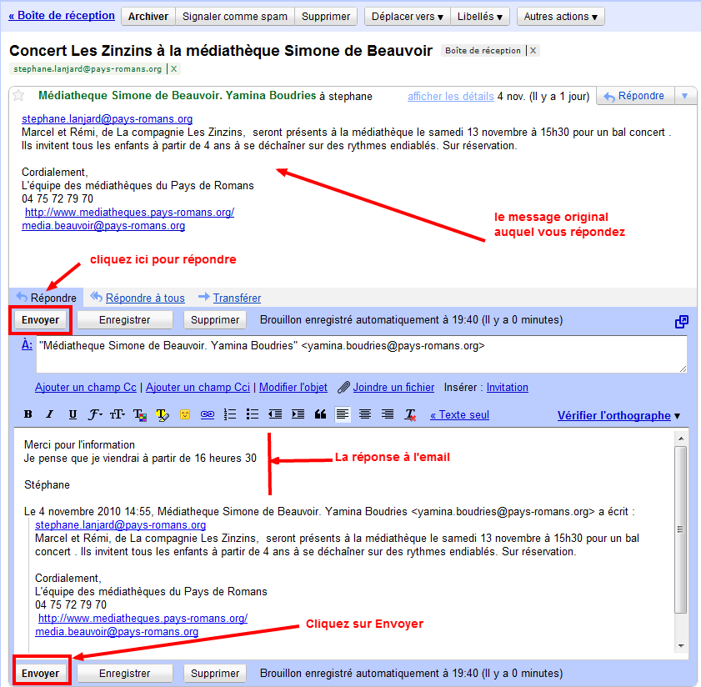

Ecrire un nouveau message
Dans la partie gauche de la boite de réception, venez cliquez sur le bouton Nouveau message.
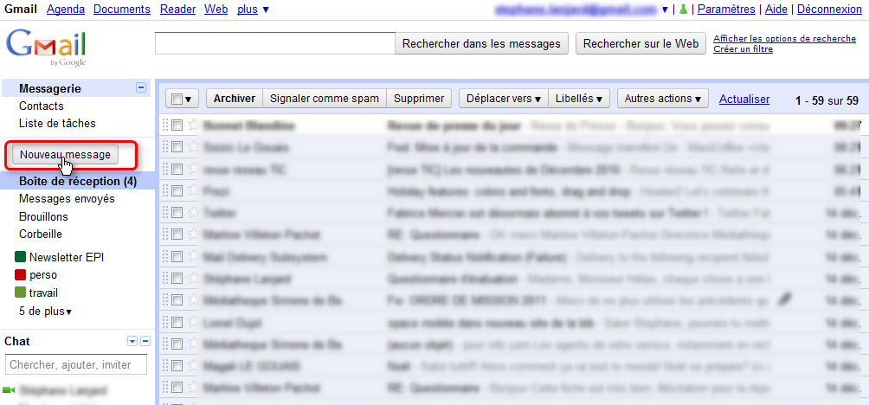

Puis dans cette nouvelle fenêtre, remplissez tous les champs de texte notés
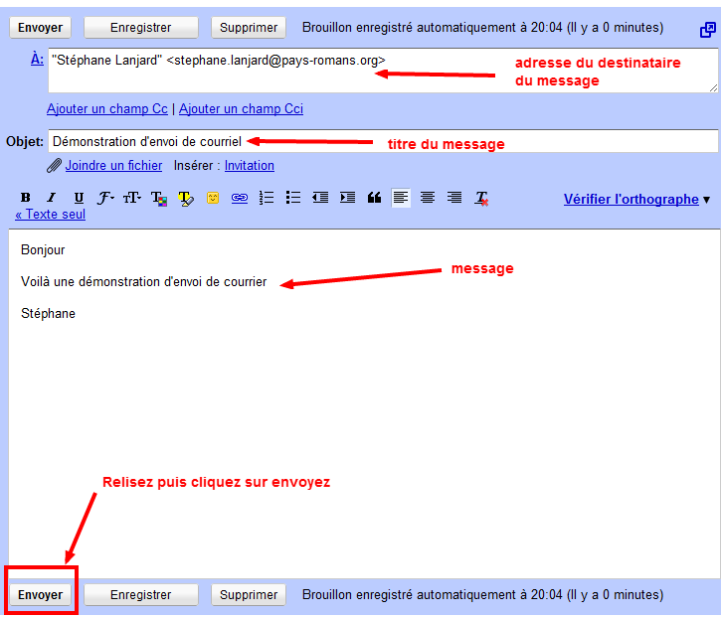

Pour envoyer un message à plusieurs destinataires, vous devez insérer tous les adresses électroniques de vos correspondants à la suite dans la partie A : Chaque adresse doit être séparée par une virgule. Ici le message sera envoyé à 3 personnes différentes.
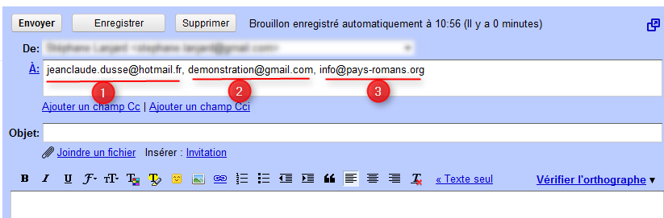

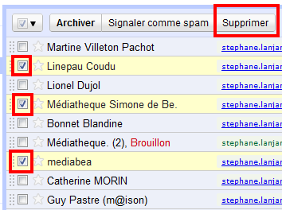
Supprimer un message
Pour supprimer un message, vous avez 2 possibilités :

> A partir de la boîte de réception, pour supprimer cochez la case à gauche du message puis cliquez sur le bouton Supprimer. Vous pouvez sélectionner plusieurs messages. Vos messages ne sont pas complétement supprimés, ils restent conservés dans la corbeille et pourront être récupérés.

> Vous venez de lire votre message, pour supprimer Cliquez sur le bouton Supprimer
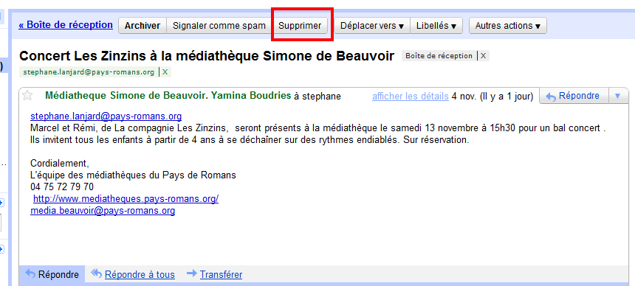

Envoyer et recevoir une pièce jointe

Une pièce jointe, c'est quoi ?
Une pièce jointe est un fichier qui accompagne le message. Cela peut être une photo, un fichier musical, un courrier ou un programme.
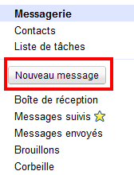
Avant d'ouvrir une pièce jointe, assurez vous toujours d'être sûr de bien connaître l'expéditeur.

Pour envoyer une pièce jointe
Cliquez sur Nouveau message dans le menu de gauche pour écrire un nouveau message

La nouvelle page va vous permettre d'envoyer un nouveau message. Pour joindre un fichier à ce nouveau message, veuillez cliquer sur Joindre un fichier pour rajouter un document, une image.

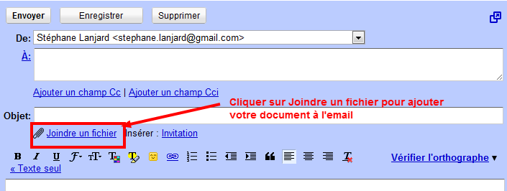
Dans la fenêtre, vous allez parcourir le contenu de votre ordinateur afin de retrouver le fichier que vous souhaitez envoyer. Cliquez sur le fichier pour le sélectionner puis cliquer sur le bouton ouvrir
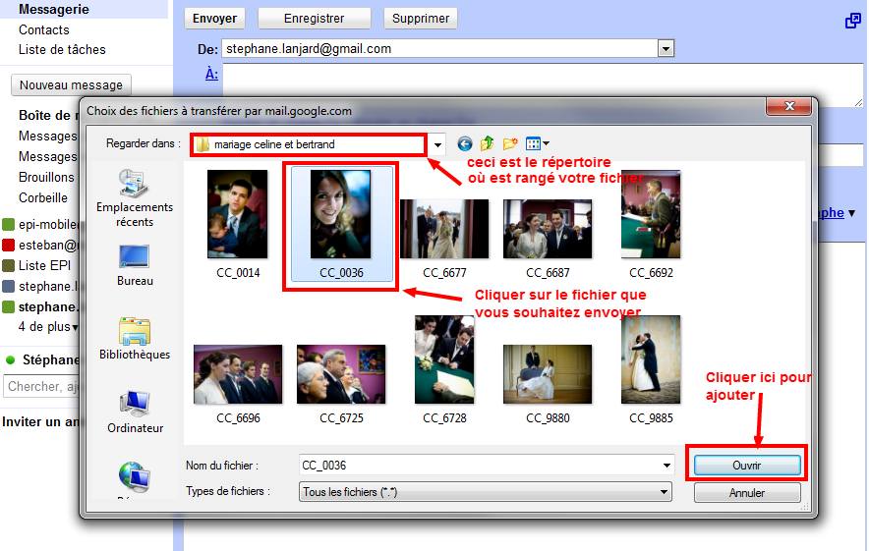
Vous obtenez confirmation de l'ajout de la pièce jointe.
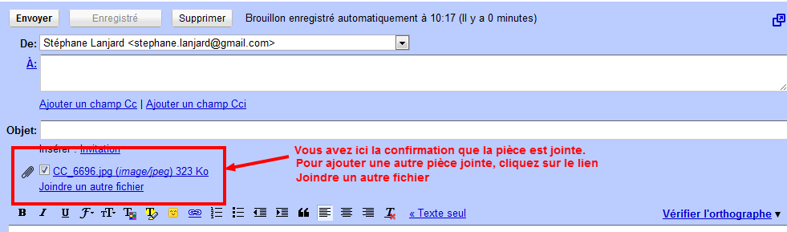
Pensez maintenant à ajouter l'adresse email du destinataire, l'objet du message et le corps du message.
Puis cliquez sur Envoyer.

Pour lire une pièce jointe
Vous venez de recevoir un message intitulé Photo du mariage de Céline. On voit qu'un trombone est ajouté à droite du titre, ce qui signifie qu'un fichier est attaché.
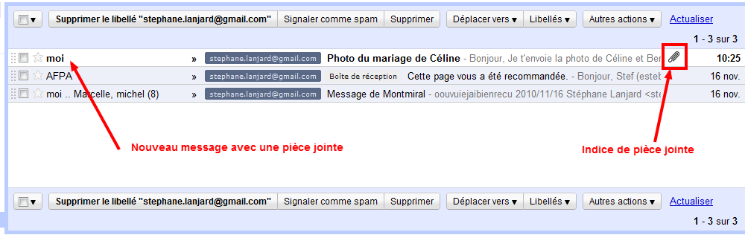
En cliquant sur le titre du message, vous accéder à votre message et pouvez alors afficher ou télécharger la pièce jointe.
Attention, cependant, vous devez posséder le programme ou logiciel qui vous permettra de lire le fichier que l'on vous envoie.
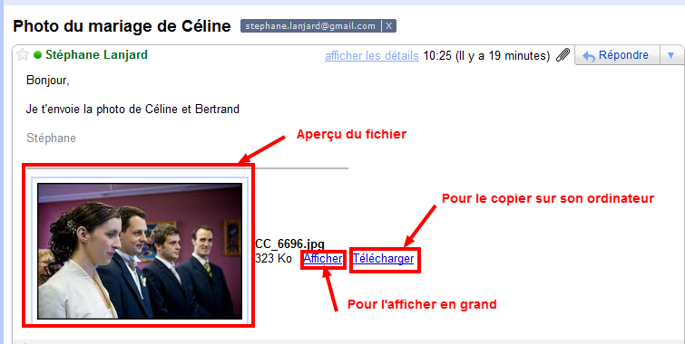

Gérer ses contacts

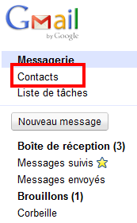
Un répertoire complet
Pour écrire à une personne, vous devez avoir son adresse électronique. Vous avez la possibilité de vous constituer un répertoire, tout comme le répertoire téléphonique, qui vous permettra d'obtenir les adresses électroniques plus rapidement. En cliquant sur Contacts, vous accéder à la partie Contacts de votre messagerie électronique.
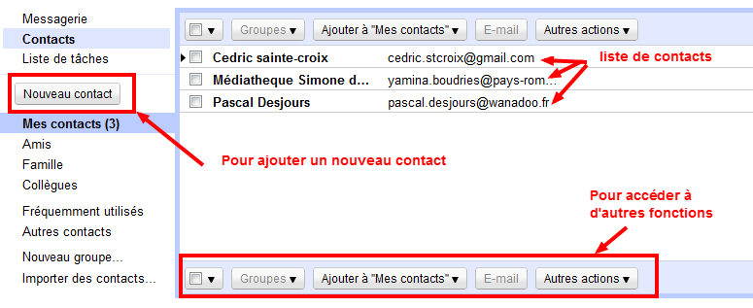

Pour ajouter un nouveau contact
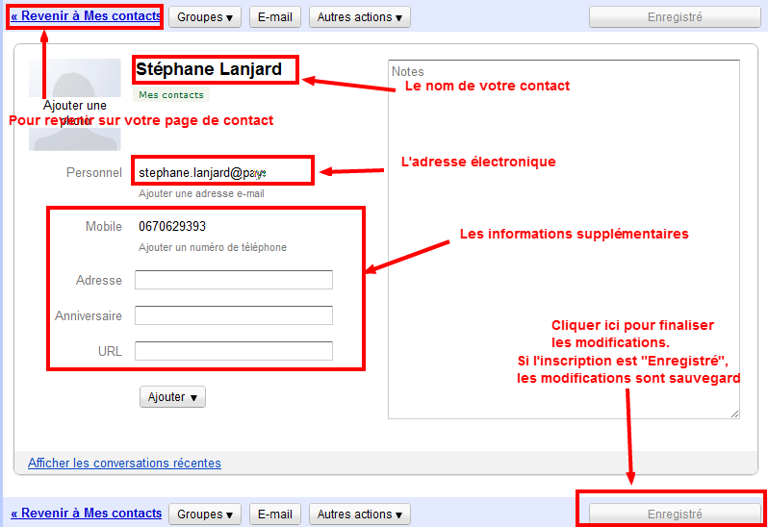
Cliquer sur le bouton Nouveau Contact. Dans la nouvelle page, vous devez remplir les champs du formulaire. Tous les champs ne sont pas obligatoires. Seuls le nom et l'adresse électronique sont importants. Une fois remplis, les informations sont enregistrées automatiquement. Si ce n'est pas le cas, cliquer sur Enregistrer maintenant.

Pour écrire un message à un ou plusieurs de vos contacts
Pour écrire un message à un ou plusieurs de vos contacts, vous devez vous venir cliquer sur le bouton Nouveau message. Dans la partie Edition du message, cliquez sur le A à gauche de la case où vous indiquez les destinataires du message.
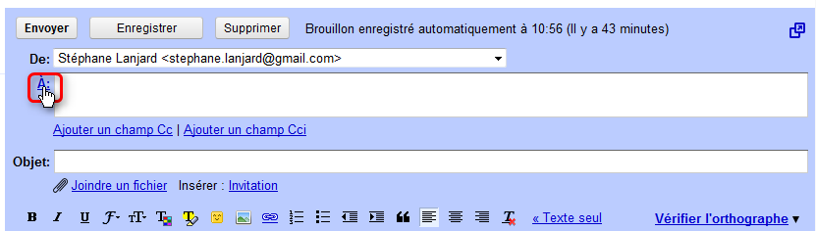

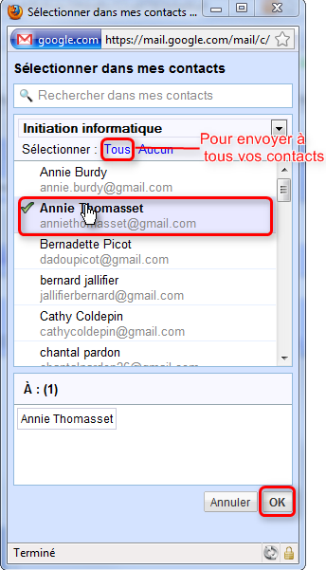
Dans la nouvelle fenêtre, sélectionnez les contacts en venant cliquez dessus. Cliquez à nouveau dessus si vous souhaitez le désélectionner. Une fois votre sélection effectuée, cliquez sur OK pour finaliser.

Les adresses destinataires se sont désormais indiquées dans la partie Destinataires de l'Edition du message.

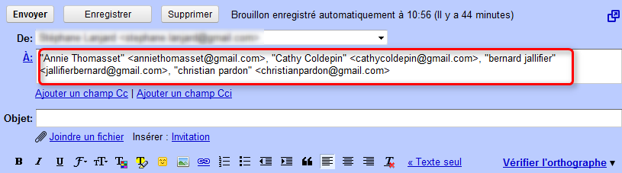

Classer ces messages
Votre messagerie vous permet de classer vos documents en y rajoutant un libellé.
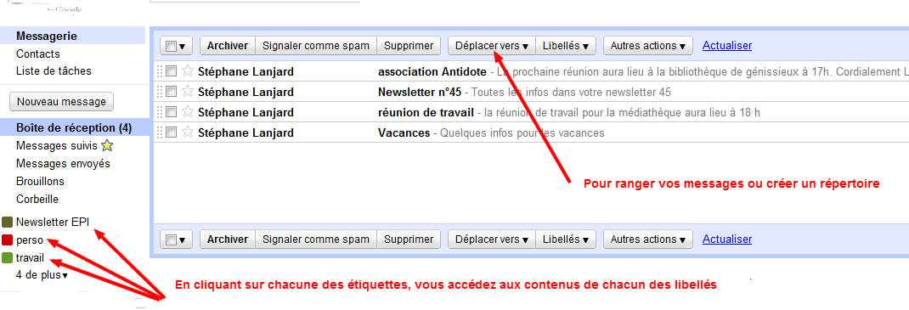
Ce libellé est une étiquette. Cette fonction vous permettra de créer des répertoires dans lequel vous pourrez glisser vos messages et ainsi les retrouver plus facilement.

Créer un répertoire ou libellé
Vous avez reçu un message de l'association dont vous faites partie. Vous allez donc créer un libellé nommé Association dans lequel je classerai mes documents. Vous devez sélectionner le ou les messages à sélectionner en cochant les cases. Puis cliquer sur le bouton Déplacer vers et dans le nouveau menu le mot Créer.
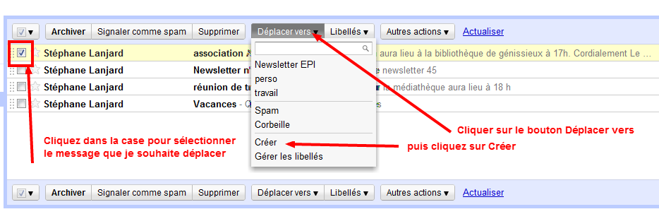
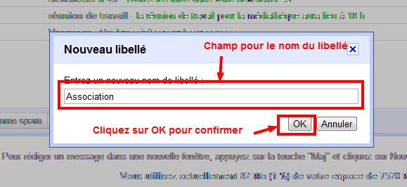

Ecrivez Association dans le champ texte et confirmer en cliquant sur OK. En confirmant, vous confirmez la création du fichier et le déplacement du message vers le répertoire Association.

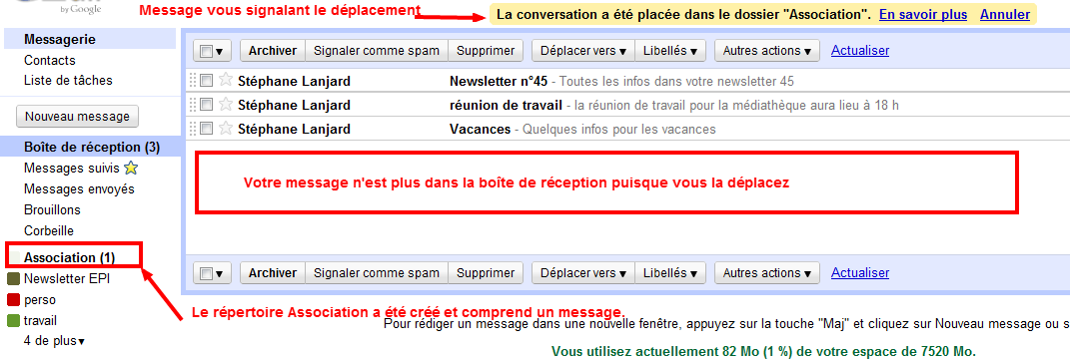

Déplacer un message vers un répertoire existant
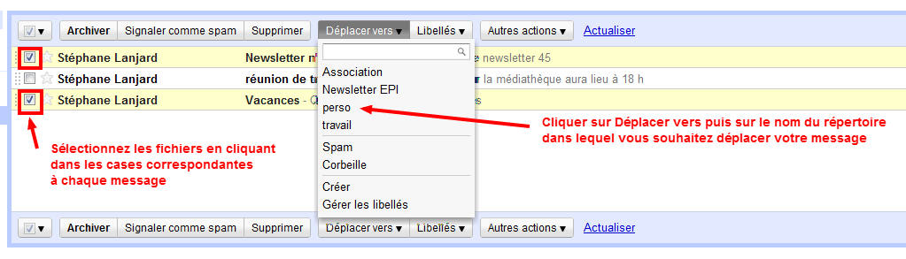
Pour déplacer des messages vers des répertoires existants, vous devez dans un 1er temps sélectionner les messages à déplacer en cochant les cases correspondant à chacun des messages. Puis cliquer sur le bouton Déplacer vers et enfin sur le nom du répertoire pour accomplir le déplacement.
En cliquant dans le menu de gauche sur le nom du libellé ou répertoire, vous afficherez les messages contenus dans ce répertoire.

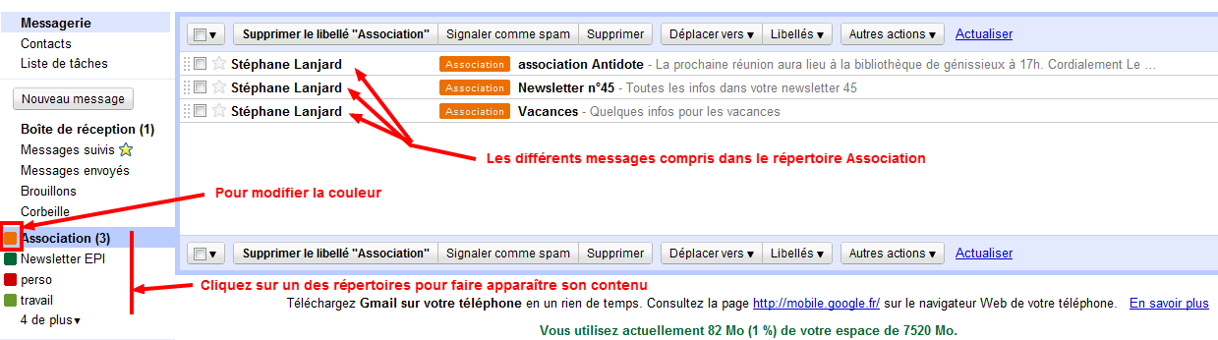
Petite astuce : pour plus de clarté, en cliquant à gauche des répertoires, vous pouvez modifier les couleurs des répertoires et des étiquettes

Récupérer un message de la corbeille
Vous avez supprimé un message mais vous souhaitez le récupérer de la corbeille. La manipulation va se rapprocher de ce que nous venons de voir pour le déplacement des fichiers.
Dans la partie Messagerie, cliquez dans le menu de gauche, cliquez sur Corbeille. Si l'item Corbeille n'apparaît pas, cliquez sur « 5 de plus » et dans la liste, vous trouverez Corbeille
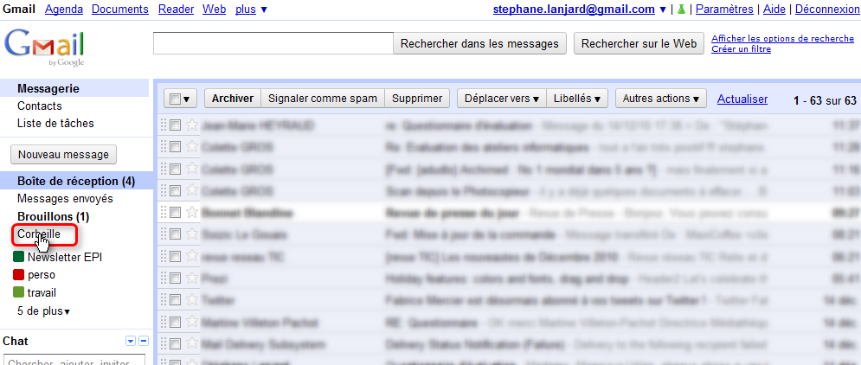
Sélectionnez le message en cliquant dans la case correspondant au message que vous souhaitez récupérer.
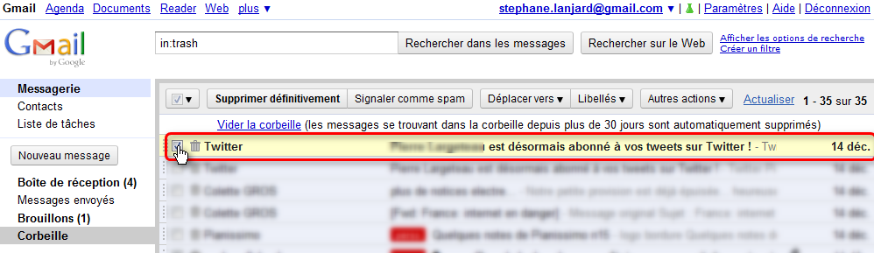
Une fois sélectionné, cliquez sur le bouton Déplacer vers, puis Boîte de réception. Votre message sera donc déplacé vers la boîte de réception.
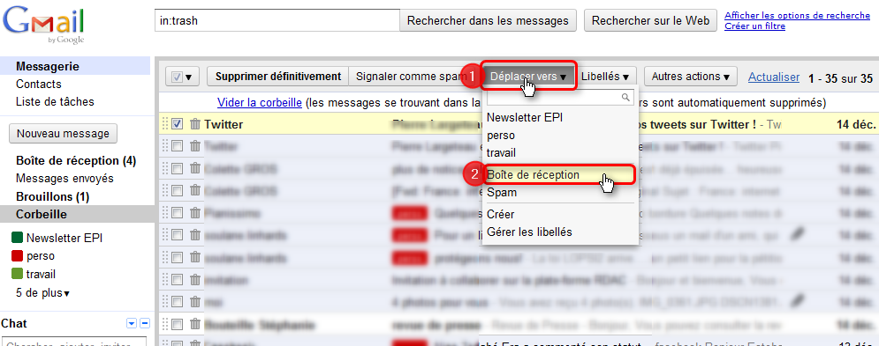

La sécurité et les emails
Votre messagerie électronique peut devenir un moyen pour des escrocs pour vous contacter. La règle principale est : Soyez critique et faites preuve de bon sens.

Principales arnaques par email
Héberger des fonds : Pour rendre service, vous acceptez de récupérer une grosse somme d'argent bloquée dans un pays étranger . En échange, on vous promet de 10 à 25 % de la somme. On vous fait payer des frais d'avocats et de douane. Vous ne voyez jamais le magot.

Loterie: Vous avez gagné le gros lot : une importante somme d'argent, une voitureVous devez vous acquitter d'importants frais de traitement de dossier. Vous ne recevez jamais votre lot.

Confirmer vos coordonnées personnelles ou bancaires : Votre banque ou un marchand en ligne vous invite à vérifier vos identifiant et mot de passe, voire de mettre à jour vos coordonnées bancaires sur le Web. Des escrocs récupèrent des informations confidentielles et les utilisent pour détourner de l'argent.

Votre carte bancaire a été débitée : Vous recevez confirmation d'une commande que vous n'avez jamais passée. Votre carte bancaire, vous annonce-t-on, a été débitée. Un numéro commençant par 00 88213 (uniquement accessible par portable vous dit-on) vous est laissé au cas où...Votre carte n'a bien entendu pas été débitée. Le numéro de téléphone correspond à un réseau téléphonique satellitaire et est fortement surtaxé. N'appelez donc surtout pas et jetez le courriel à la poubelle.

Payer pour voir Une offre alléchante, dont vous ne pourrez bénéficier qu'après avoir versé un écot (de 5 à 30 euros). Vous payez, l'argent est encaissé, mais vous n'avez plus de nouvelles.

Travail à domicile Du travail à domicile, pas fatigant et bien rémunéré. L'offre est bidon, elle sert qu'à vous appâter ou à vous soutirer de l'argent ("frais de dossier").

Téléphone Vous risquez des poursuites, avez gagné un prix ou on a des informations à vous communiquer sur un membre de votre famille. Vous devez appeler un numéro de téléphone pour avoir des renseignements supplémentaires. Le numéro de téléphone est à l'étranger et il en coûte jusqu'à 25 euros la minute. Votre correspondant essaie naturellement de faire durer l'appel le plus longtemps possible. L'escroc encaisse une grande partie du coût de l'appel.

Phishing
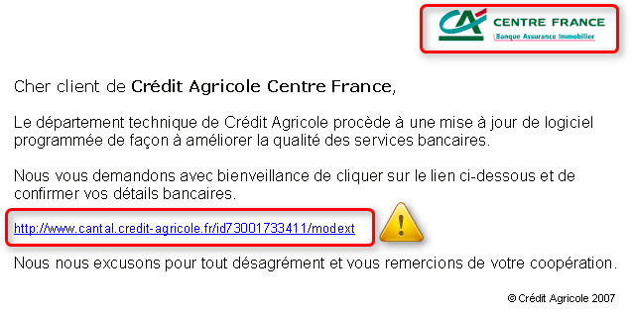
L'hameçonnage (ou phishing, et parfois filoutage), est une technique utilisée par des fraudeurs pour obtenir des renseignements personnels dans le but de perpétrer une usurpation d'identité.
La technique consiste à faire croire à la victime qu'elle s'adresse à un tiers de confiance (banque, administration,...) afin de lui soutirer des renseignements personnels : mot de passe, numéro de carte de crédit, date de naissance, etc.
Pour l'éviter :
> ne donnez jamais vos identifiants et mots de passe
> si vous avez des doutes, contactez votre établissement bancaire ou autre par téléphone ou allez directement sur le site Internet de votre établissement bancaire en mettant vous même l'adresse du site Internet, puis vérifiez s'il existe un message signalant un problème
> ne faites pas Internet, ce que vous ne feriez par téléphone. Si je vous appelle en me faisant passer pour votre banque, me donneriez vous votre numéro de carte de crédit et son code secret ?

Pour aller plus loin

Sites Internet
www.arobase.org/arnaques
http://fr.wikipedia.org/wiki/Hame%C3%A7onnage
http://fr.wikipedia.org/wiki/Courrier_%C3%A9lectronique

Documents empruntables dans les médiathèques du Pays de Romans
Je me mets à l'Internet, Yasmina Salmandjee Lecomte, Edition First Interactive

Sources
PMTIC
Arobase.org
Wikipédia

